新 书 推 荐

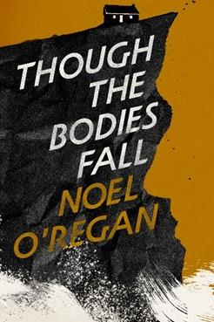
中文书名：《切莫坠落》
英文书名：THOUGH THE BODIES FALL
作 者：Noel O'Regan
出 版 社：Granta
代理公司：A.M. Heath/ANA/Conor
出版时间：2023年秋
代理地区：中国大陆、台湾
页 数：225页
审读资料：电子稿
类 型：文学小说
版权已授：捷克

·Electric Literature“2023年最受关注的爱尔兰文学”之一
·可申请“爱尔兰文学翻译补助”：
https://www.literatureireland.com/grants/translation-grant-programme/

·2024年詹姆斯·泰特·布莱克奖(James Tait Black Prizes)短名单：

英国历史最悠久的文学奖，获奖作品均由爱丁堡大学英语文学系的教授们联席选出。这些优秀作品皆是前一年在英国境内出版的英文图书，无论虚构还是非虚构都极具有国际代表性

内容简介：

一个男人最终回到爱尔兰的故乡，悬崖绝壁上一间旧屋。这里是风景如画的景点，也是自杀的圣地。米歇尔从小就与母亲合作，尽己所能拯救这些求死的灵魂。现在，作为一个成年人，他自己的生活已经满目疮痍，但怜悯心和过往经历驱动着他，让他不得不继续关心这些“访客”，试图说服他们迷途知返。他的两个姐姐打算卖掉这块土地，米歇尔意识到，他必须在骨肉同胞和这些求死的陌生访客之间做出选择——选择未来还是选择过去。

作者简介：

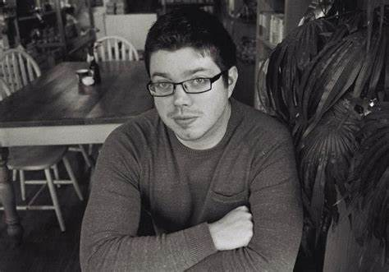
诺埃尔·奥雷根（Noel O'Regan）在爱尔兰西部的凯里郡长大，他获得了许多奖项，包括Sean Dunne青年作家奖。他也是布里德波特短篇小说奖的获奖者，并被列入Writing.ie爱尔兰年度短篇小说奖的候选名单。他的小说发表在《刺蝇》、《Ambit》和《Southword》等杂志上。他曾在伦敦生活过一段时间，在那里他在Foyles工作，并成为Hamish Hamilton的文学杂志《Five Dials》的短篇小说编辑。他回到爱尔兰后被任命为凯里郡议会的驻会作家，是获得该职位的最年轻的作家。驻留后，他在文化网站HeadStuff担任文学编辑，并在一家著名的独立出版社担任了四年的案头编辑。他是艺术委员会2022年下一代奖的获得者，该奖授予所有学科的有前途的新兴艺术家。

媒体评价：

“我个人年度最佳图书的有力竞争者……一本特别的书，你读完最后一页后会徘徊很长时间。这是一本具有美丽地方感的辛酸读物。”
——Nina Pottell

“一天晚上，我打开这本书，一下子就被吸引住了……它的氛围令我心驰神往；它的意象如此强烈，以至于当晚就让我做了一个奇怪的梦。这部小说有点离奇，有点怀旧，但也非常现代，具有预言性。”
——Sara Baume

一部感人而富有洞察力的处女作，讲述了一个人为拯救包括他自己在内的许多破碎灵魂而进行的斗争。”
——Anne Griffin

感谢您的阅读！
请将反馈信息发至：版权负责人
Email：Rights@nurnberg.com.cn
安德鲁·纳伯格联合国际有限公司北京代表处
北京市海淀区中关村大街甲59号中国人民大学文化大厦1705室, 邮编：100872
电话：010-82504106, 传真：010-82504200
公司网址：http://www.nurnberg.com.cn
书目下载：http://www.nurnberg.com.cn/booklist_zh/list.aspx
书讯浏览：http://www.nurnberg.com.cn/book/book.aspx
视频推荐：http://www.nurnberg.com.cn/video/video.aspx
豆瓣小站：http://site.douban.com/110577/
新浪微博：安德鲁纳伯格公司的微博_微博 (weibo.com)
微信订阅号：ANABJ2002

